프로젝트 상위 설계서

1. 개요
   1. 목적

주어진 설계 요구 사항을 모두 만족하는 방 추천 프로그램을 구현하는 것

.

1. 적용 범위
   1. 방 추천 프로그램에서 수행할 수 있는 기능들을 포함.  
      회원 로그인, 검색 필터, 방 검색, 검색 목록, 구매 요청, 방 등록, 방 삭제 등.
2. 설계 요구 사항
   1. App
      1. 로그인, 로그아웃, 데이터 파일 로드, 메뉴 출력, 모든 기능 총괄
   2. User
      1. 판매자(Seller): 기본 정보, 방 등록, 방 삭제
      2. 구매자(Buyer): 기본 정보, 검색 필터 설정, 방 검색, 구매 신청, 최근 검색 내역
   3. Room
      1. 월세(RoomForRent): 기본 정보, 보증금, 월세 정보
      2. 매매(RoomForSale): 기본 정보, 매매 가격 정보
3. 프로그램
   1. 전체 논리 구조도
   2. 모듈 별 기능
      1. App
         1. 파일 로드 – 데이터를 읽어와 메모리에 저장함
         2. 고객 로그인 – 고객의 아이디, 비밀번호와 비교하여 개인 계정에 로그인 함
         3. 관리자 로그인 – 관리자 아이디, 비밀번호와 비교하여 관리자 계정에 로그인 함
         4. 로그아웃 – 현재 저장된 로그인 정보를 초기화함
         5. 종료 – 현재까지의 정보를 저장하고 프로그램을 종료함
      2. User
         1. 구매자
            1. 검색 필터 설정 – 좌표를 이용한 거리, 보증금 월세 매매가의 범위, 특정 검색어를 포함하는 필터를 설정할 수 있음.
            2. 방 검색 – 필터에 설정된 정보가 일치하는 방 출력
            3. 구매 신청 – 판매자에게 구매할 의도를 전달함
            4. 최근 검색 내역 / 구매 신청 내역을 출력
         2. 판매자
            1. 방 출력 – 현재 판매중인 방을 모두 출력함
            2. 방 등록 – 정보를 입력하고 신규로 방을 등록함
            3. 방 삭제 – 계약이 완료된 방을 사용자가 등록한 매물 목록에서 삭제함
         3. Room
            1. 전세/매매 데이터를 저장
   3. 처리 흐름도
   4. 인터페이스 정의

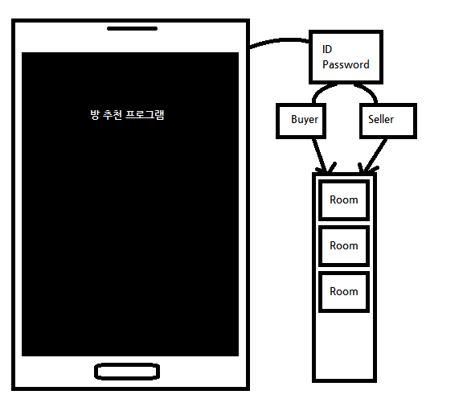

* 1. 개발도구
     1. 프로그래밍 언어 : C++
     2. 개발환경 – Win32 Console Application
     3. 개발 툴 – Microsoft Visual Studio 2013